Министерство образования Республики Беларусь

Учреждение образования

Белорусский государственный университет информатики и радиоэлектроники

Инженерно-экономический факультет

Кафедра экономической информатики

ОТЧЕТ

по лабораторной работе №2

на тему

**ВИЗУАЛИЗАЦИЯ ДАННЫХ В TABLEAU. ПРОСТЫЕ ГРАФИКИ**

|  |  |
| --- | --- |
| Выполнил: | Студент группы 772302  Раджабов Ильяс |
|  |  |

Минск 2020

Создаем интегрированный источник данных

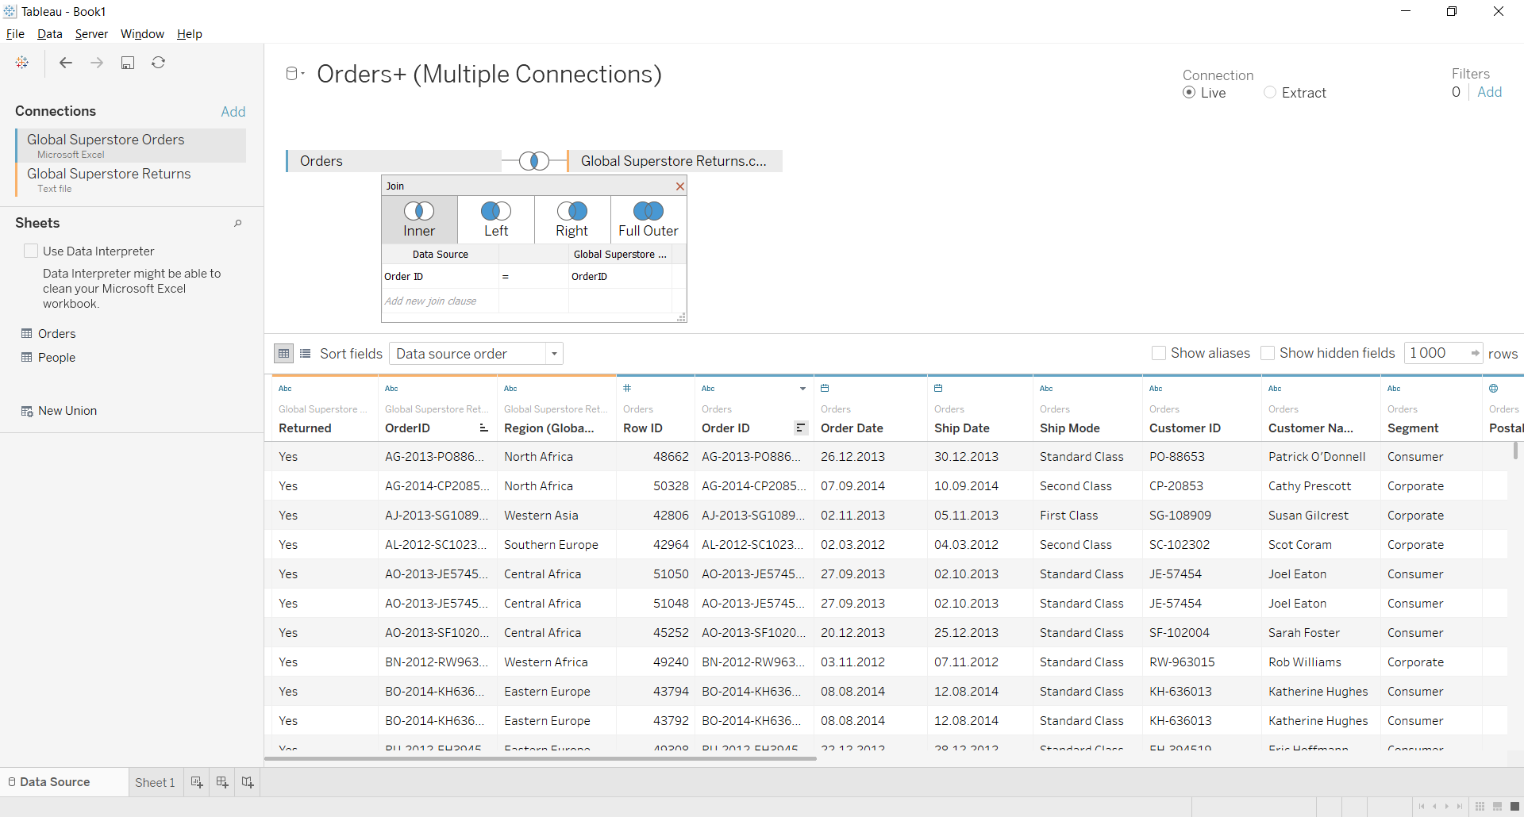

Создана новая колонка только с кодами центров доставки

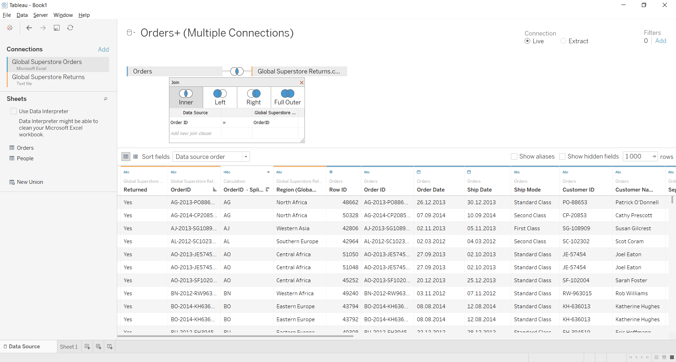

Строим график зависимости Category и Segment от Quantity и Market

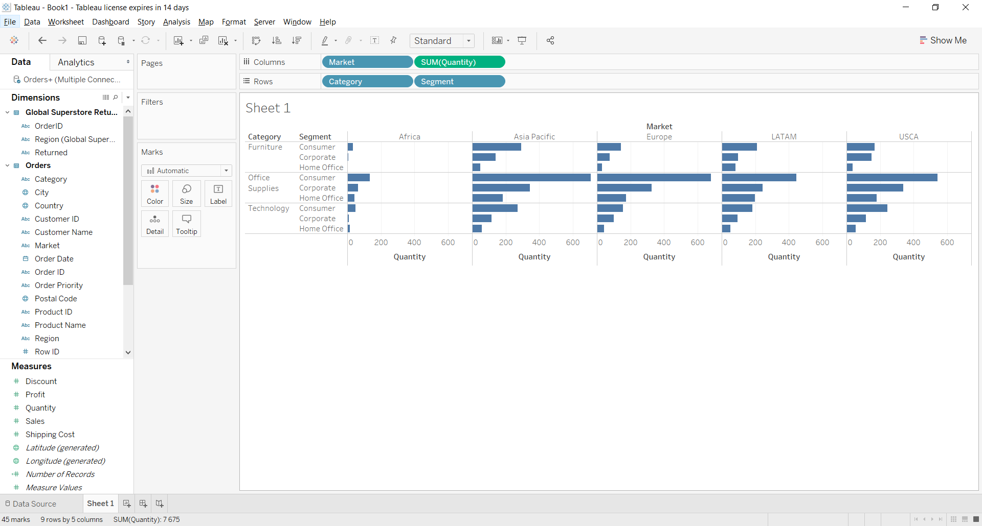

Добавим цветов для лучшей визуализации

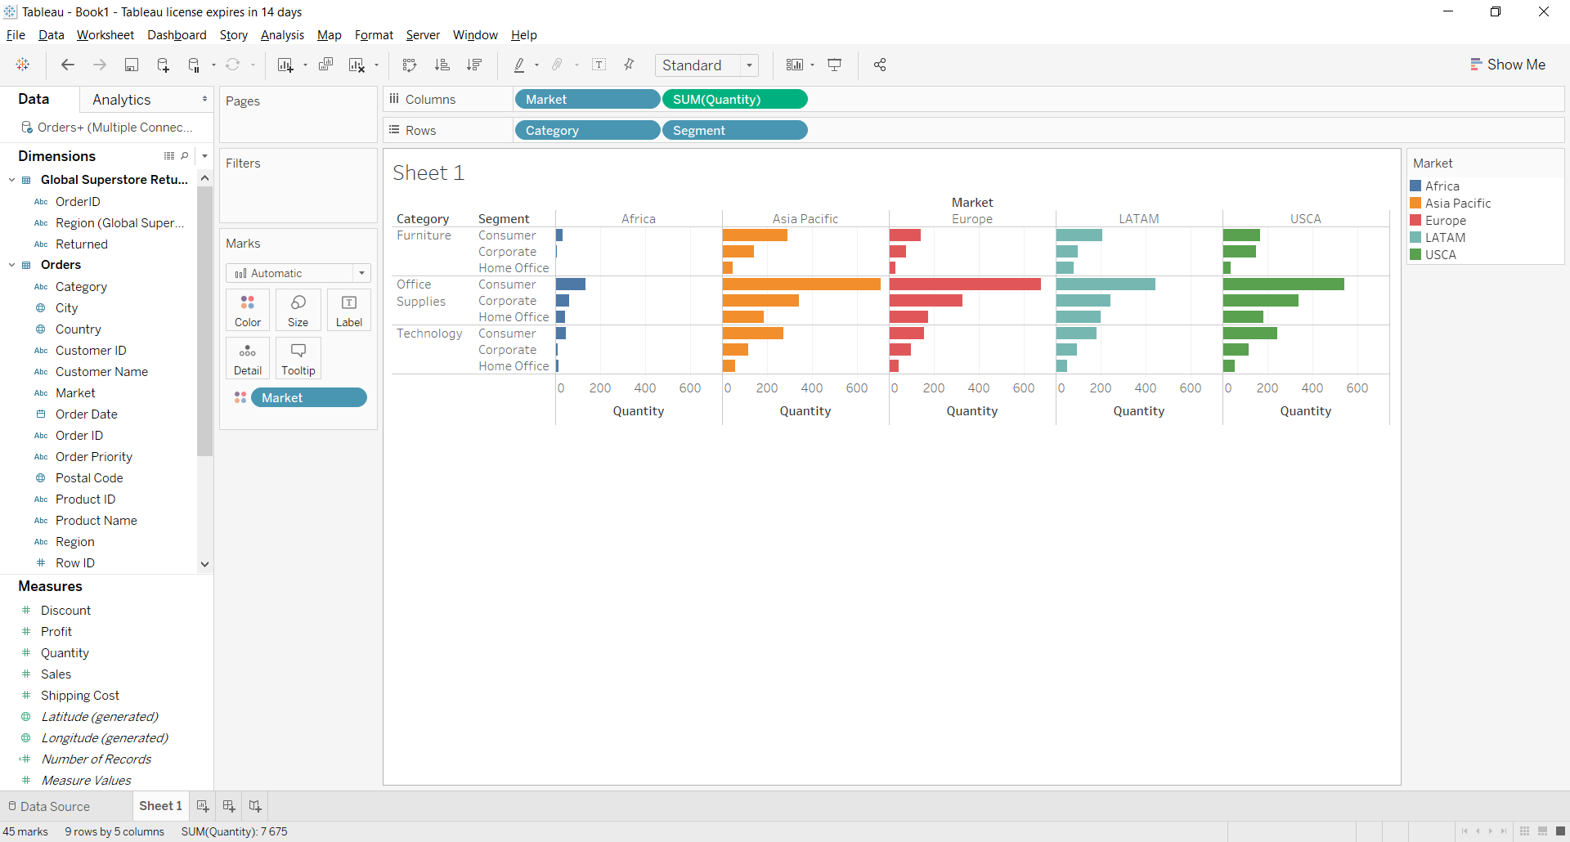

График и количество продаж за все время

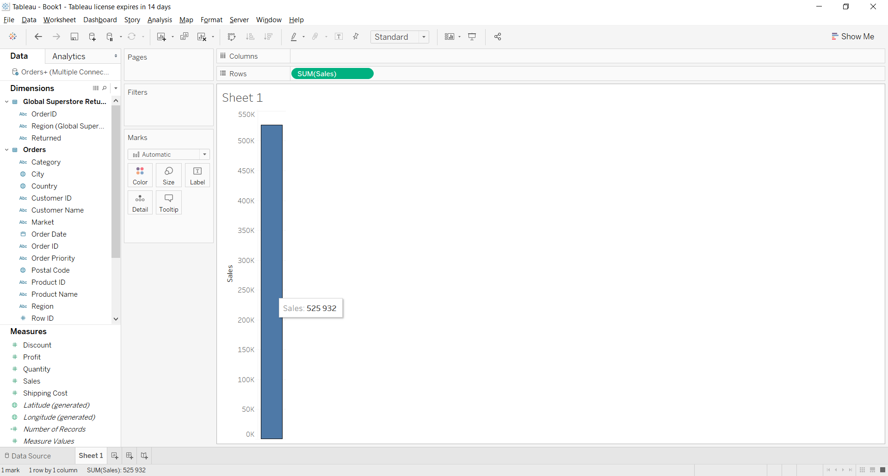

Изменение объемов продаж во времени

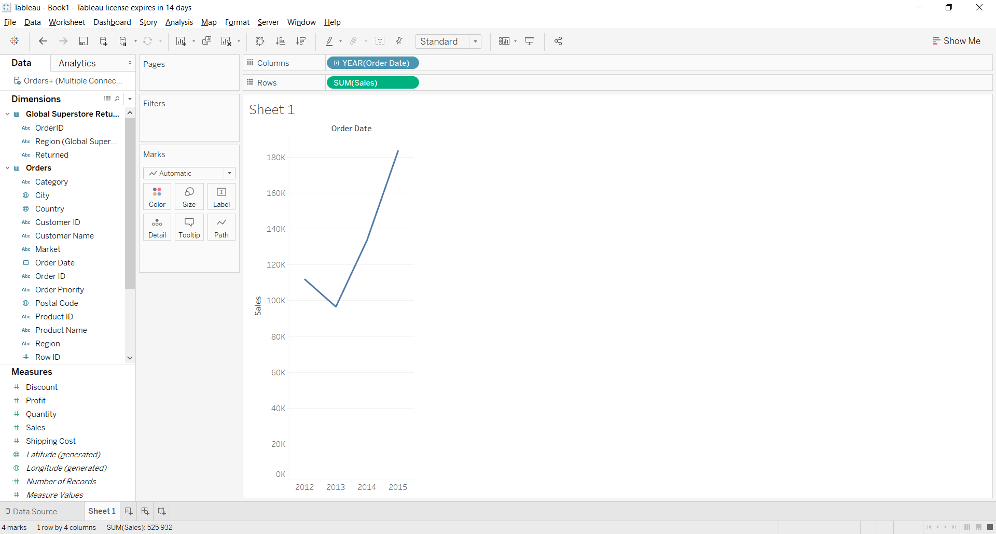

За каждый год отдельно

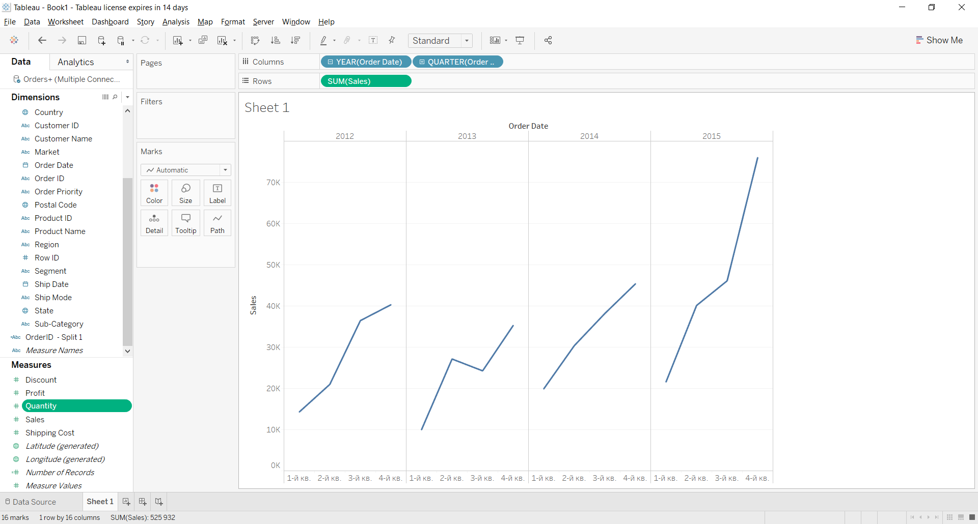

Относительно кварталов каждого года

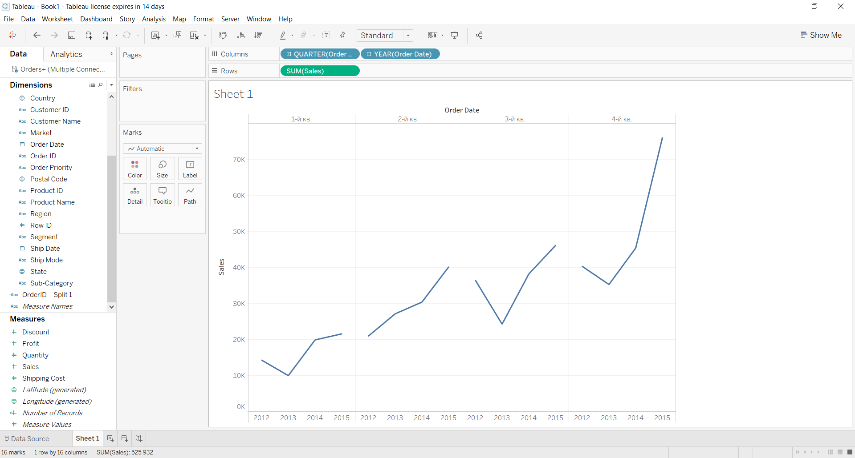

Если убрать колонку года

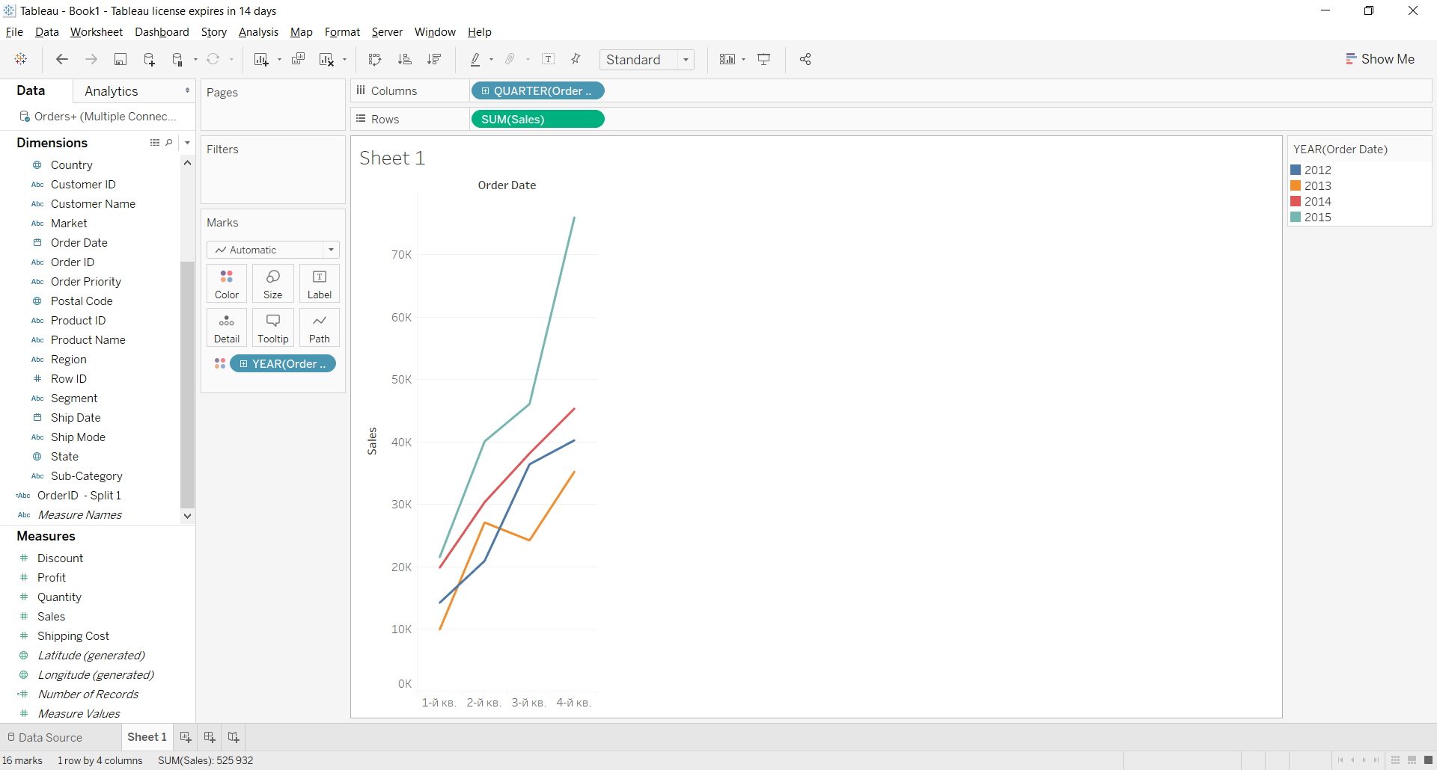

Если выбрать промежутки вместо кварталов месяцы

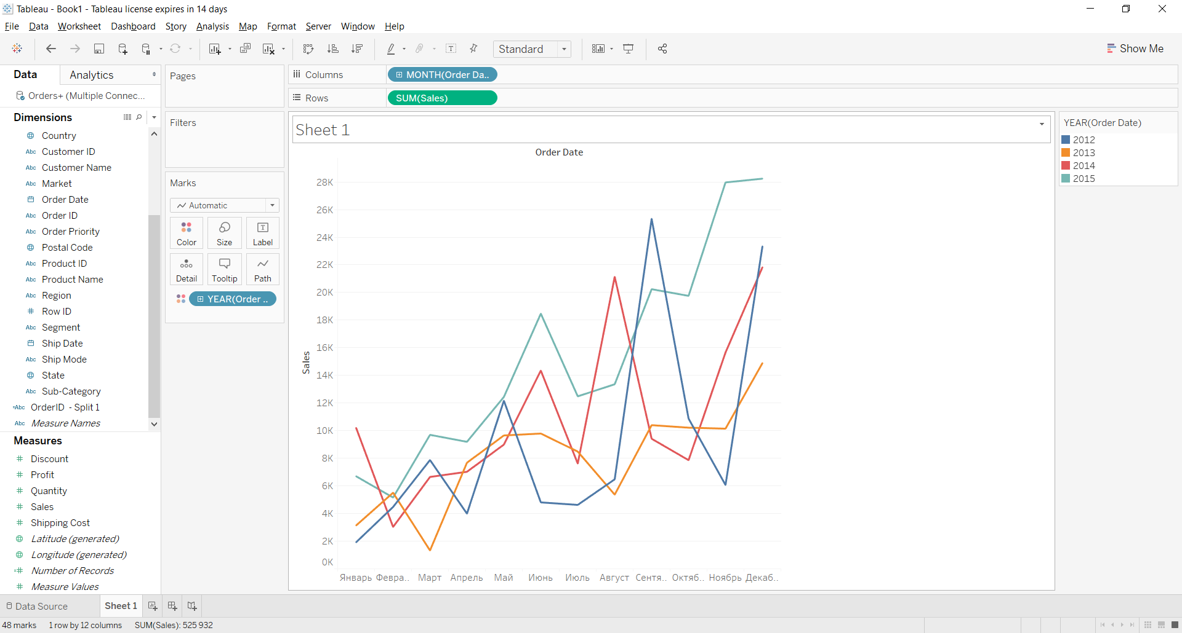

Для отображения среднего значения

